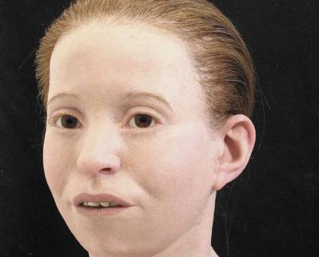

Μύρτις: λίγο πριν από το τέλος

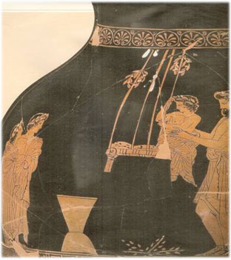
Είναι μεσημέρι. Η Μύρτις είναι ξαπλωμένη ακόμη στο κρεβάτι της. Νιώθει αδύναμη και πονάει σ' όλο της το σώμα. Είναι μόλις 11 χρονών και ζει στην Αθήνα μαζί με την οικογένεια της. Είναι ψηλή για την ηλικία της. Έχει μεγάλο μέτωπο, καστανά μαλλιά και μάτια και όμορφα φρύδια. Ο βήχας, ο πυρετός και η διάρροια που την ταλαιπωρούν τις τελευταίες δύο εβδομάδες, την έχουν εξαντλήσει. Έχει πλέον χάσει κάθε διάθεση για παιχνίδι. Ακόμα και οι αγαπημένες της κούκλες από πηλό, που της είχε κάποτε χαρίσει ο παππούς της, ο Ευθύδικος, βρίσκονται δίπλα της χωρίς να θέλει να παίξει μαζί τους.

Το πρωί πέρασε από το γυναικωνίτη, που ήταν το δωμάτιο της, ο αδερφός της ο Νικίας. Της είπε πως ο Σιμίας, ο γερο-δούλος τους, είχε φτιάξει μια κούνια στην αυλή, για να παίξουν. Τι κρίμα που δεν μπορούσε να σηκωθεί. Τώρα άκουγε τις χαρούμενες φωνές των αδερφών της που έπαιζαν τυφλόμυγα και αγαλματάκια. Άλλες φορές ήταν μαζί τους. Πόσο της άρεσε να φοράει το κοντό λινό της χιτώνα και να τρέχει με τους φίλους της στους στενούς δρόμους.

Μόνο στην γιορτή των Παναθήναιων φορούσε το καλύτερο υφαντό φόρεμα που της έφτιαχνε η μαμά της. Χτένιζε όμορφα τα μακριά μαλλιά της. Με τη συνοδεία του παππού της και της μητέρας της ανέβαινε στην Ακρόπολη, στο ναό της Αθηνάς.

Κάθε απόγευμα ο Σιμίας τής μάθαινε κιθάρα. Της άρεσε η μουσική και το τραγούδι, αν και ποτέ δε θα είχε την ευκαιρία να την ακούσουν να τραγουδά δημόσια. Επίσης, κάποιες φορές τη δίδασκε να γράφει σε πλάκες και να διαβάζει. Η μαμά της, όμως, επέμενε ότι, αντί να ασχολείται με πράγματα που δε θα της χρησίμευαν πολύ σε λίγα χρόνια όταν θα παντρευόταν, θα έπρεπε να μάθει να υφαίνει όσο το δυνατόν καλύτερα όσο ήταν καιρός. Παράλληλα, της έδειξε πώς να μαγειρεύει νόστιμα φαγητά, για να γίνει σωστή νοικοκυρά. Άλλωστε, τα κορίτσια περίπου σε ηλικία 15 ετών παντρεύονταν και πήγαιναν στα σπίτια των συζύγων τους. Έπρεπε, λοιπόν, να προετοιμαστεί. εγκαίρως

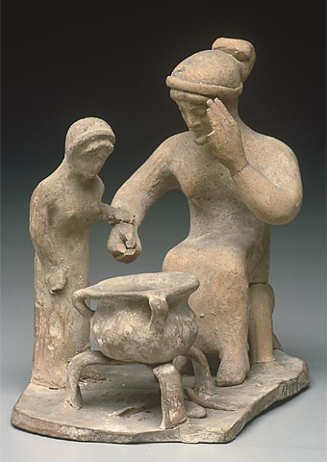
Στο δωμάτιό της ήρθε η μαμά της με ένα πιάτο φαγητό. Από τότε που ξεκίνησε ο πόλεμος με τους Σπαρτιάτες σπάνια είχαν στο σπίτι τους αρκετό φαγητό για όλους. Αυτό, όμως, μύριζε υπέροχα και σίγουρα θα ήταν πολύ νόστιμο. Δεν είχε, ωστόσο, όρεξη να φάει.

Έκλεισε τα μάτια της. Δεν άντεχε πια αυτό το βήχα. Ένιωθε μια ασίγαστη δίψα Ήθελε να ξεκουραστεί για πάντα.

Γεωργία Τσατουμά
Πειραματικό Γυμνάσιο Σπάρτης, Α₃

